Zīdītāji – augstāk attīstītie mugurkaulnieki

Skolēnam sasniedzamais rezultāts:

1. Raksturo zīdītāju galvenās pazīmes (ķermeņa sega, iekšējais skelets, maņas, intensīva vielmaiņa, pastāvīga ķermeņa temperatūra, dzemdēšana,
barošanās, elpošana, asinsrite), izmantojot shēmas, animācijas, mulāžas.

Uzdevumu piemēri

1.2. Attēlā redzams parasts Latvijas faunas pārstāvis – Eiropas kurmis.

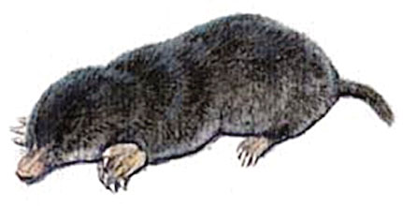

a) Izlasi kurmja aprakstu un pasvītro tās pazīmes, kuras kurmjiem ir kopīgas ar citiem zīdītāju
klases pārstāvjiem!
Kurmim ir četras kājas. Priekškājas ir pielāgotas rakšanai. Dzīvnieka redze ir vāja, dzirde – diezgan laba, lai gan nav ārējo ausu, bet oža – izcila. Uz purna un strupās astes atrodas maņu matiņi. Ķermeni sedz blīvs, melns apmatojums, no kura cilvēki senāk gatavoja kažokādas. Kurmju mātītei piedzimst 4–6 mazuļi, kurus tā baro ar pienu. Kurmis izveido metriem garu pazemes eju labirintu. Tajā viņš meklē barību – tārpus un kukaiņus.
b) Daudzi zīdītāji maina kažoku. Piemēram, baltais zaķis to maina rudenī un pavasarī. Savukārt kurmis kažoku maina 3 vai 4 reizes gadā. Kā to var izskaidrot?

